PLANIFICACIÓN PARA EL AUTOAPRENDIZAJE

SEMANA 11 al 15 de Mayo Mayo AÑO 2020

ASIGNATURA /MÓDULO TP | Ámbito Comunicación Integral - Lenguaje Verbal
NOMBRE DEL PROFESOR/A | Carla Muñoz Saldaña
CONTENIDO | Tipos de línea, trazos rectos, verticales, horizontales.
OBJETIVO DE APRENDIZAJE DE LA UNIDAD 1 (TEXTUAL) | Representar gráficamente algunos trazos, letras, sinos, palabras significativas y mensajes simples legibles
MOTIVACIÓN | Se invita a los estudiantes a ubicarse en su hogar en un lugar cómodo y limpio para realizar la actividad, Junto Con algún Familiar que este junto a ti a jugar con fideos a formar vocal A  A continuación, hay un links que te puede ayudar mejor para realizar la actividad  https://youtu.be/erBs3Aqe3JE
ACTIVIDAD(ES) Y RECURSOS PEDAGÓGICOS | Se invita a los a los niños a realizar la guía de trabajo.  Con ayuda de un adulto, repasa con tu dedito las líneas de cada recuadro, hasta llegar a la vocal A. Luego con lápiz grafito pasa por encima de cada línea punteada y cuando llegues a la vocal, haz su sonido mientras la escribes.  Recursos: video, Fideos, lápiz grafito, goma de borrar  .
EVALUACIÓN FORMATIVA | Se Evaluará en forma formativa
ESTE MÓDULO DEBE SER ENVIADO AL SIGUIENTE CORREO ELECTRÓNICO | carla.munoz@colegio-jeanpiaget.cl  Para el Dia 14 de Mayo del año 2020

Nombre_______________________________ Pk
OA: Representar gráficamente algunos trazos, letras, sinos, palabras significativas y mensajes simples legibles
Observa lamina. Con tu dedo índice repasa las líneas punteadas. luego con lápiz grafito recorre las líneas hasta forma la vocal A

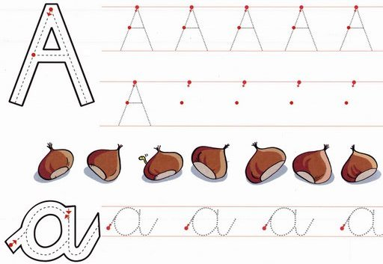

Responde con la ayuda de tu familia el ticket de salida

PLANIFICACIÓN PARA EL AUTOAPRENDIZAJE

SEMANA 4 al 8 de Mayo Mayo AÑO 2020

ASIGNATURA /MÓDULO TP | Ámbito Comunicación Integral - Lenguaje Verbal
NOMBRE DEL PROFESOR/A | Carla Muñoz Saldaña
CONTENIDO | Sonido Inicial
OBJETIVO DE APRENDIZAJE DE LA UNIDAD 1 (TEXTUAL) | Descubrir en contextos lúdicos, atributos fonológicos de palabras conocidas e identificación de sonidos iniciales
MOTIVACIÓN | Se invita a los estudiantes a ubicarse en su hogar en un lugar cómodo y limpio para realizar la actividad, Junto Con algún Familiar que este junto a ti, conversar Sobre la actividad del día anterior ( Graficar vocal A) . Luego mama invitara a su hijo a jugar a adivinar objetos con sonido inicial A.  A continuación, hay un links que te puede ayudar mejor para realizar la actividad https:  //youtu.be/hKQ44eZNgoI
ACTIVIDAD(ES) Y RECURSOS PEDAGÓGICOS | Se Invita a Los Estudiantes:  1.- Junto con un adulto Realizar diálogo sobre lo visto recordando de las distintos elementos con sonido inicial A  2- Pídele un adulto que te lea las instrucciones para la realización de la guía de trabajo  4.- Recursos: video, papel, revistas tijeras pegamento, Diarios cartón, tijeras, pegamento, Lápices de colores.  Evaluación Formativa
ESTE MÓDULO DEBE SER ENVIADO AL SIGUIENTE CORREO ELECTRÓNICO | carla.munoz@colegio-jeanpiaget.cl  Para el Dia 15 de mayo año 2020

Nombre:_____________________________________ Pk
OA: Descubrir en contextos lúdicos atributos fonológico de palabras conocidas e identificación de sonidos iniciales.
Actividad:
1.- Pinta, o rellena con papel picado la vocal A

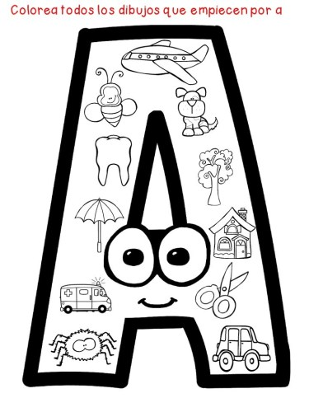
2.

Responde con la ayuda de tu familia el ticket de salida

